Уважаемые родители!
С 6 апреля наш лицей полностью перейдет на дистанционное обучение.
Для нас важно, чтобы процесс обучения не прерывался и учащиеся получали знания. Для этого доступны электронные образовательные ресурсы. Наши учителя будут их использовать в обучении, все ссылки на уроки, электронные или цифровые домашние задания Вы будете получать через электронный дневник.
Домашние задания, обучающиеся на дистанционном обучении, должны ежедневно получать при помощи цифровой образовательной платформы ELSCHOOL (Электронный журнал и электронный дневник). Учителя выставляют домашние задания в соответствии с расписанием, самостоятельно определяют формат выполнения домашних заданий в виде таблиц, тестов, творческих или проектных работ.
Для организации дистанционного обучения в условиях отсутствия необходимого электронного оборудования, необходимо обратиться к классному руководителю. Исходя из имеющихся возможностей, для Вас и Вашего ребенка будет подобрана подходящая форма дистанционного обучения. Как один из вариантов: могут быть даны задания по обычному учебнику.
Просим помнить Вас, что Родители (законные представители):
- обеспечивают контроль за регулярностью выхода обучающегося на сервис https://elschool.ru/ и на предложенные учителем дистанционные образовательные ресурсы, выполнение и пересылку домашних работ;
- обеспечивают контроль за выполнением графика оценочных мероприятий и домашнего задания; использование учебной литературы, дополнительных источников, предложенных учителем;
- обеспечивают и контролирует периодичность и способы организации обратной связи, рефлексии;
- обеспечивают контроль за качеством освоения учебного материала для каждого учебного предмета;
- контролируют регистрацию ребенка на следующих электронных платформах «Якласс» https://www.yaklass.ru/ , Российская электронная школа https://resh.edu.ru/ , СДАМ ЕГЭ https://ege.sdamgia.ru/ ,
- поощряет просмотр учебных, документальных, публицистических фильмов по изучаемым темам.
Для связи с учителем в ходе аудиторных занятий (конференцсвязи) учителем будет использована программа ZOOM Cloud Meetings или YouTube, которую можно установить на своем компьютере или другом мобильном устройстве бесплатно.
Дистанционное обучение будет организовано следующим образом:
На цифровой образовательной платформе https://elschool.ru/ в каждом домашнем задании будут опубликованы:
• задание по теме с использованием стандартных средств обучения - в таком случае решение необходимо будет прикрепить там же и, если необходимо, написать учителю личное сообщение;
• задание, созданное при помощи электронных образовательных ресурсов - в этом случае решение отправляется на данном ресурсе;
• дополнительные ресурсы по теме.
Учащиеся ежедневно должны выходить в систему https://elschool.ru/ проверять наличие новых заданий, выполнять их не более чем в трехдневный срок. Соответственно присланным заданиям на https://elschool.ru/ и других образовательных ресурсах, учителя выставляют отметки.

Инструкция для ученика.
Как получить домашнее задание и как прикрепить готовое домашнее задание.
Шаг 1. Откройте электронный дневник, войдите под своим логином и паролем (если нет логина или пароля, то обратитесь к классному руководителю).
Шаг 2. Откройте дневник на странице с расписанием на 2-6 апреля (смотри пример, вид дневника в режиме работы)
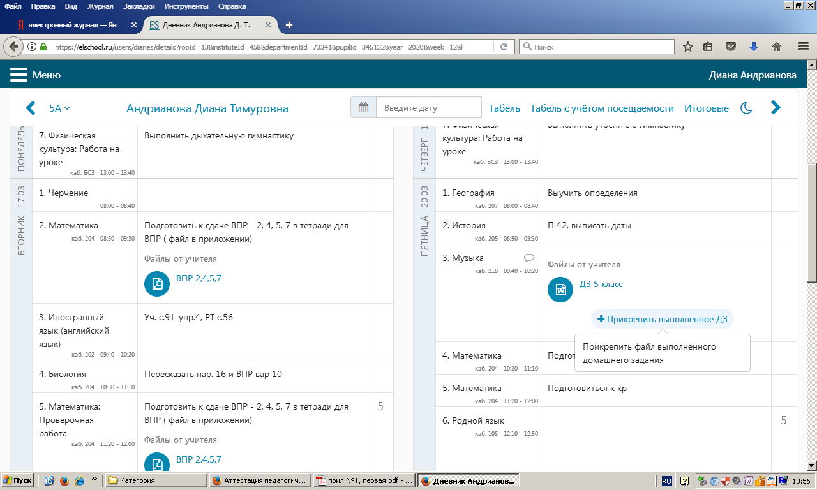

Шаг 3. Напротив предмета появится домашнее задание, а также может появиться прикрепленный файл от учителя. Нажмите на название файла (в образце это ДЗ 5 класс). Файл будет скачен в загрузки. Откройте, прочтите внимательно, выполните задания.

Шаг 4. Для отправки выполненных заданий нужно будет файл прикрепить. Обратите внимание на рис. у Вас появится надпись: «Прикрепить выполненное ДЗ»

Сохраните ваше выполненное домашнее задание на компьютере, нажмите на «Прикрепить выполненное ДЗ», у Вас появиться следующее окошко

Напишите в описание: «Домашнее задание» или «ФИО». Нажмите кнопку «Открыть», выберите файл с выполненным домашним заданием и нажмите кнопку «Сохранить»

Шаг 5. После того как сохраните, в дневнике появиться ваш файл со значком корзины

Ошибочный файл можно удалить, нажав на значок корзины.
Прикрепить можно несколько файлов.
Файлы после выставления оценок не удаляются!

